Резервное копирование и восстановление базы данных

Изначальная структура базы данных

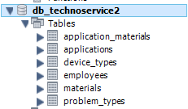

Резервное копирование

На вкладке сервера нужно выбрать «Data Export».

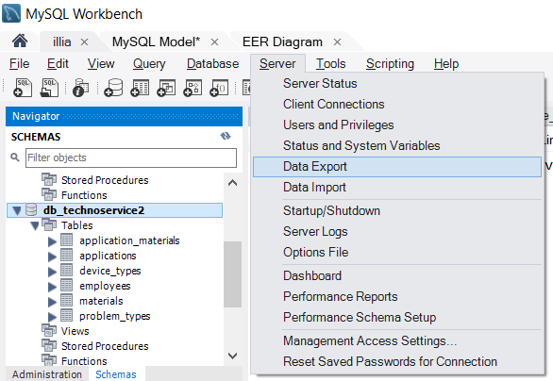

Далее нужно выбрать нужную базу данных и Export to Self-Contained File, после чего нажать на «Start Export».

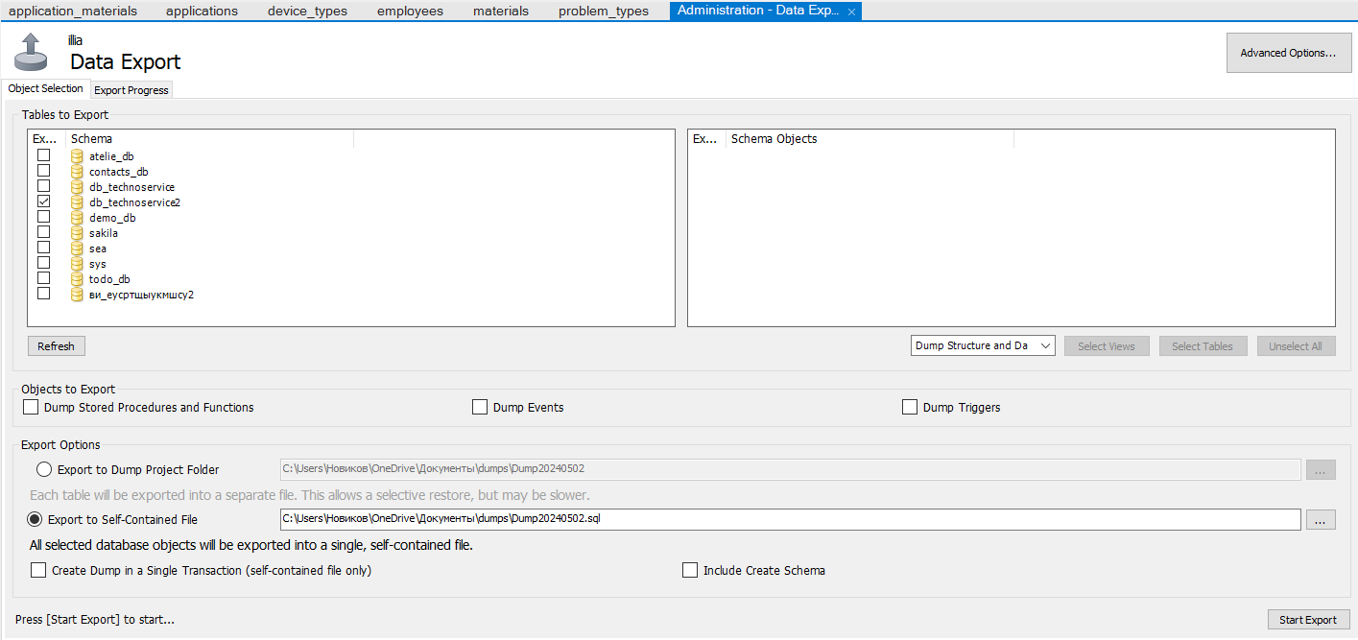

Результат экспорта

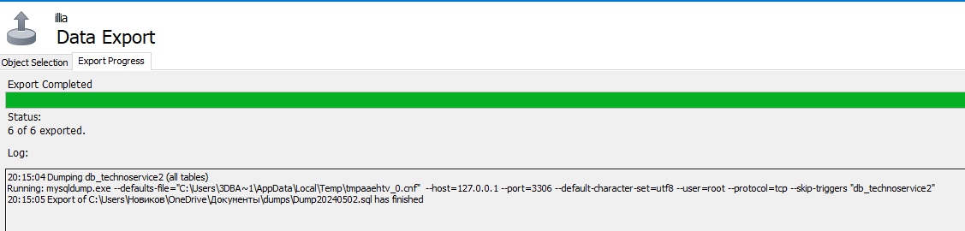

Восстановление базы данных

На вкладке сервера нужно выбрать «Data Import».

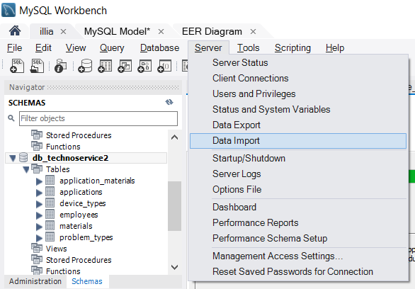

Далее нужно выбрать нужную базу данных и Import from Self-Contained File, после чего нажать на «Start Import».

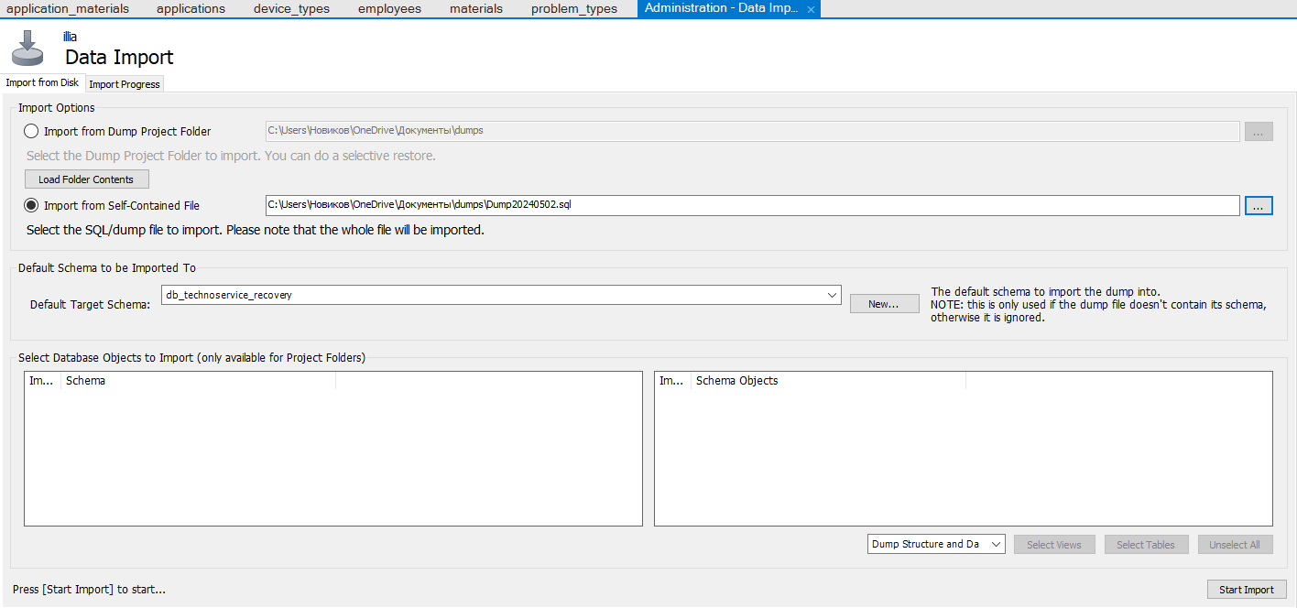

Результат импорта

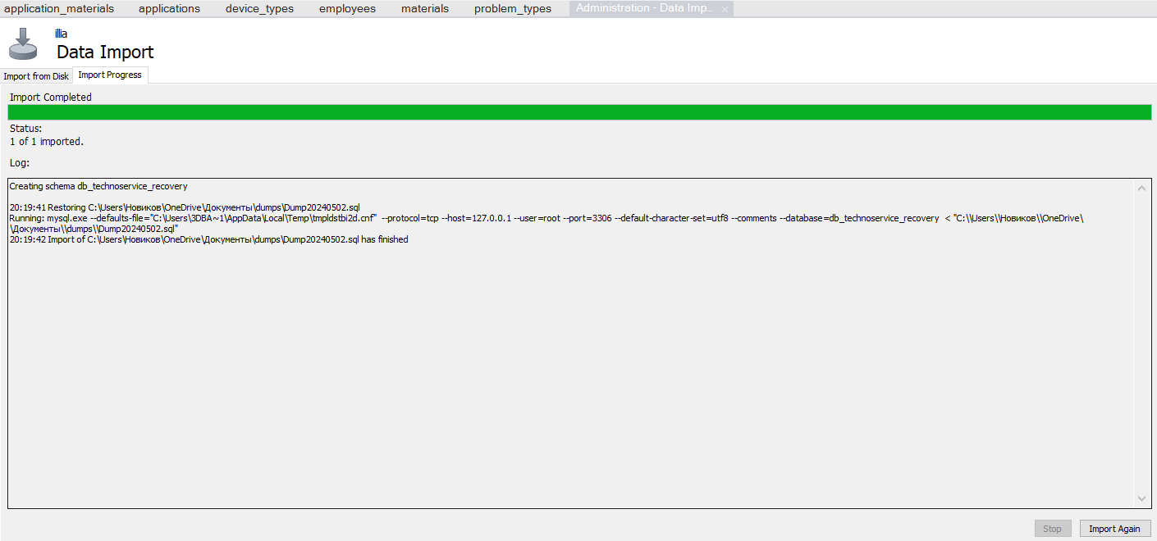

Структура восстановленной базы данных

